УДК 622.691

ВИЗНАЧЕННЯ ПОТОКУ ТЕПЛООБМІНУ МІЖ
ГАЗОПРОВОДОМ І ГРУНТОМ
В.Я. Грудз, Т.Ф.Тутко

ІФНТУНГ, Івано-Франківськ, вул. Карпатська, 15
При работе двух одинаковых параллельных газопроводов определяется нестационарный тепловой поток в зоне контакта газопровода с грунтом с учетом его природного температурного поля. Тепловой поток определен двумя способами: посредством средней температуры грунта в зоне контакта и производной температуры на входе в дополнительный слой.
Ключевы слова: газопровод, температура грунта, тепловой поток

A non-stationary heat flow,accompanying two identical parallel pipelines functioning,is defined into contact zone of pipeline with soil. A soil’s natural temperature pattern is taken into account. The problem is solved by application of two methods: though soil’s mean temperature into contact zone and by way of temperature derivative at additive layer entrance.
Key words: pipeline,temperature of soil,heat flow

В рівняннях газової динаміки, які описують нестаціонарний неізотермічний рух газу в газопроводі, є доданок, що характеризує потік тепла зовнішнього теплообміну. Це означає, що розв’язувати рівняння газової динаміки необхідно спільно з тепловою задачею грунту, що оточує газопровід. На необхідність розглядання спряженої задачі при визначенні параметрів руху газу в газопроводі вказується в роботах [1,2,3]. Потік тепла від газу в грунт чи навпаки – це величина, яка пов’язує теплову задачу грунту з задачею руху газу в трубопроводі.
Дана робота присвячена визначенню величини теплового потоку з одиниці довжини газопроводу з врахуванням природного температурного поля ґрунту при роботі двох паралельних газопроводів.
Перший спосіб. По контуру контакту ґрунту з газопроводом у 16 точках визначалася температура ґрунту $T$. Далі знаходилася середня температура по контуру труби $T_{c}$ як середньоарифметичне значень температур у 16 точках і після цього тепловий потік з 1 м довжини труби
$q=2{πR}_{0}k\left(T_{г}−T_{c}\right)$, (1)
де: $R_{0}$- радіус отвору під газопровід; $k$- коєфіцієнт теплопередачі між газом і грунтом; $T_{г}$- температура газу.
Температура грунту при цьому знаходилася за методикою, викладеною в роботі [ 4 ].
Другий спосіб. Величина теплового потоку в грунт з одиниці довжини газопроводу може бути записана так [ 5 ]:
$q\left(τ\right)=−{λR}_{0}\int_{0}^{2π}{\frac{∂T}{∂ν_{2}}|_{Г_{2}}dϕ=−{λR}_{0}\int_{0}^{2π}{\frac{∂}{∂ν_{2}}{\left(T_{1}+T_{2}\right)}_{|Г_{2}}dϕ}}$, (2)
де: $T_{1},T_{2}$- температурні поля в грунті відповідно природне і викликане тепловою дією газопроводу; $\frac{∂}{∂ν_{2}}|_{Г_{2}}$- похідна вздовж внутрішньої нормалі в точках, що лежать на контурі $Г_{2}$ контакту грунту з газопроводом; $τ$- час.
В [ 4 ] показано, що
$\int_{0}^{2π}{\frac{∂T_{1}}{∂ν_{2}}|_{Г_{2}}dϕ=−2π{\text{hR}}_{0}Aω^{}e^{−ω^{'}H_{0}}}$
$\frac{\text{sin}\left[ω\left(τ_{1}+τ\right)−ε−ω^{'}H_{0}−δ\right]}{\sqrt{{\left(h+ω^{'}\right)}^{2}+ω^{}}}$, (3)
тут: $A$- кліматична характеристика для певного району; $ω,ε$ - параметри закону зміни температури повітря; $h=α_{п}λ$; $ω^{'}=\sqrt{ω/\left(2a\right)}$; $δ=\text{arctg}\left[ω^{'}/\left(h+ω^{'}\right)\right]$; $λ,a$- коефіцієнти теплопровідності і температуропровідності; $α_{п}$- узагальнений коєфіцієнт тепловіддачі з поверхні грунту в повітря; $τ_{1}$- момент часу в год від початку року, що відповідає пуску газопроводу; $H_{0}$- глибина закладання осей газопроводів.
За допомогою теореми Дюамеля функція $T_{2}$ подавалася через безрозмірну функцію $θ$, яка є розв’язком теплової задачі з постійними граничними умовами, у вигляді [4]
$\begin{aligned}T_{2}\left(x,y,τ\right)=T_{τ}\left(0\right)θ\left(x,y,τ\right)+ \\ +\int_{0}^{τ}{\frac{∂T_{τ}\left(τ−ζ\right)}{∂τ}}θ\left(x,y,ζ\right)dζ\end{aligned}$ , (4)
$$\begin{aligned}T_{τ}=T_{г}−T_{1}\left(H_{0},τ\right)−\frac{{\text{AhR}}_{0}ω^{}}{h_{0}}\frac{\text{exp}\left(−ω^{'}H_{0}\right)}{\sqrt{{\left(h+ω^{'}\right)}^{2}+ω^{}}}×\end{aligned}$$
$\frac{\text{sin}\left[ω\left(τ_{1}+τ\right)−ε−ω^{'}H_{0}−δ\right]}{\sqrt{{\left(h+ω^{'}\right)}^{2}+ω^{}}}$; $h_{0}=k/λ$;
$$\begin{aligned}T_{1}\left(H_{0},τ\right)=T_{\text{ср}}+\text{Ге}\left(1/h+H_{0}\right)+\frac{\text{Ah}\text{exp}\left(−ω^{'}H_{0}\right)}{\sqrt{{\left(h+ω^{'}\right)}^{2}+ω^{}}}××\frac{\text{cos}\left[ω\left(τ_{1}+τ\right)−ε−ω^{'}H_{0}−δ\right]}{\sqrt{{\left(h+ω^{'}\right)}^{2}+ω^{}}}\end{aligned}$$

$T_{\text{ср}}$- середньорічна температура повітря; $\text{Ге}$- геотермічний градієнт.
Враховуючи (4), будемо мати
$$\int_{0}^{2π}{\frac{∂T_{2}}{∂ν_{2}}|_{Г_{2}}dϕ=\int_{0}^{2π}{\int_{0}^{τ}{\frac{∂T_{τ}\left(τ−ζ\right)}{∂τ}}}}\frac{∂θ\left(x,y,ζ\right)}{∂ν_{2}}|{}_{Г_{2}}dζdϕ+$$
$+\int_{0}^{2π}{T_{τ}\left(0\right)\frac{∂θ\left(x,y,τ\right)}{∂ν_{2}}|_{Г_{2}}dϕ\text{.}}$ (5)
Безрозмірна температура в грунті $θ\left(x,y,τ\right)$ в роботі [4] знаходилася методом суперпозиції. При цьому постійні граничні умови третього роду замінялися умовами першого роду завдяки введенню додаткових шарів грунту. В результаті для $θ$ отримано формулу
$θ=\sum_{n=−N_{1}}^{N_{2}}{Ф_{n}^{л}+\sum_{n=−M_{1}}^{M_{2}}{Ф_{n}^{п}}}\text{.}$
В (6) $Ф_{n}^{л},Ф_{n}^{п}$- температурні поля, створювані відповідно джерелами лівого і правого рядів. Оскільки вплив джерел правого ряду не доходить до джерел лівого ряду, то при визначенні похідної $∂θ/∂ν_{2}$потрібно в (6) брати тільки першу суму.
Функція $Ф_{n}^{л}$ має такий вигляд ( позначено $Ф_{n}^{л}=Ф_{n}$):
$Ф_{n}=\begin{aligned}\left\{\frac{C_{n}\left[\text{ln}\left(R/r_{n}\right)+r_{n}/R−1\right]}{\text{ln}R−1+1/R}, 1<r_{n}<R; | \right.\end{aligned}$ (7)
де: $C_{n}=\begin{aligned}\left\{1 , \text{якщо} n≥0 , | \right.\end{aligned}$$n$-номер джерела тепла; $R$- безрозмірний радіус теплового впливу [5]; $r_{n}$- безрозмірна відстань n-го джерела до довільної точки М в грунті (рис.1).
Радіус $R$ визначається із розв’язку диференціального рівняння [5]
$\frac{\text{dR}}{\text{dFo}}=\frac{\text{12}\left[R\left(\text{ln}R−1\right)+1\right]}{2\left(R^{2}+R+1\right)\text{ln}R+3\left(1−R^{2}\right)}$, (8)
тут: $\text{Fo}$- критерій Фур’є $\left(\text{Fo}=aτ/r_{в}^{2}\right)$; $r_{в}$- внутрішній радіус додаткового шару на отворі під газопровід $\left(r_{в}=R_{0}\text{exp}\left(−1/\left(h_{0}R_{0}\right)\right)\right)\text{.}$
Всі безрозмірні довжини визначалися діленням даної довжини на радіус $r_{в}$. Для обчислення інтегралів в (5) необхідно знайти $∂θ/∂ν_{2|Г_{2}}$. Приймаємо, що
$\frac{∂θ\left(x,y,τ\right)}{∂ν_{2}}|_{Г_{2}}≃\frac{1}{R_{0}}\frac{∂θ}{∂r}|{}_{r=1}$, (9)
де $r$- безрозмірний радіус довільної точки М від осі газопроводу ($r=1$- внутрішній радіус додаткового шару). Рівняння (9) означає рівність теплових потоків на вході і виході кільцевого додаткового шару. Вона строго справедлива для стаціонарного температурного поля. У випадку нестаціонарного температурного поля ця рівність є наближеною. Найбільші похибки виникають на початку проміжку часу нагрівання.
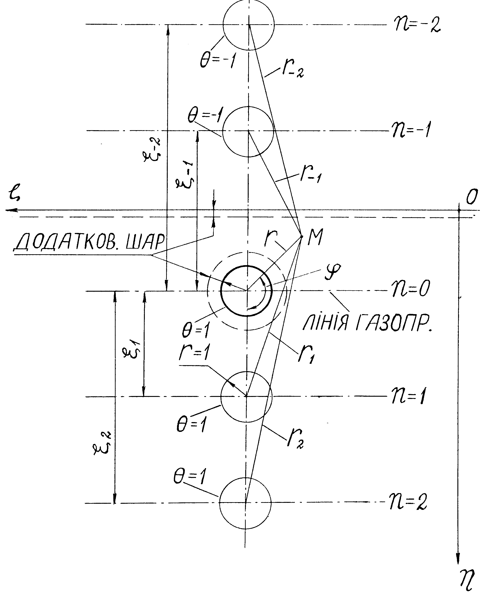

Рисунок 1 – Схема розміщення
реального і фіктивних джерел тепла
Для знаходження похідної $∂θ/∂r$ при $r=1$ використовуємо рис.1. На рис.1 в безрозмірній системі координат $ζ0η$ зображено джерела тепла ( на колах радіуса $r=1$ є сталою безрозмірна температура). Для джерел, розміщених вище осі, $0ζ, θ=−1$ і їм присвоєно від’ємні індекси, а для джерел, розміщених нижче осі $0ζ, θ=1$ і їх індекси $n≥0$ . Індекс $n=0$ відповідає джерелу реального газопроводу (на рис.1 коло радіуса $r=1$ викреслено жирною лінією). Всі джерела тепла на колах, зображених тонкою лінією, є фіктивними. Їх наявність на рис.1 пов’язана з методом суперпозиції при визначенні $θ$.

Всі фіктивні джерела віддалені від осі реальної труби на відстанях
$ξ_{n}=\begin{aligned}\left\{2n\left(b−1\right), \text{якщо} n>0; | \right.\end{aligned}$ (10)
Знаходимо похідну
$\frac{∂θ}{∂r}|_{r=1}=\sum_{n=−N_{1}}^{N_{2}}{\frac{∂Ф_{n}}{∂r}}|{}_{r=1}=\sum_{n=−N_{1}}^{N_{2}}{\frac{∂Ф_{n}}{∂r_{n}}\frac{∂r_{n}}{∂r}}|{}_{r=1}\text{.}$ (11)
Використовуючи (7), отримуємо
$\frac{∂Ф_{n}}{∂r_{n}}=±\frac{1−R/r_{n}}{R\text{ln}R−R+1}$, (12)
знак плюс в (12) відповідає $n>0$, а знак мінус -$n<0$. Для знаходження похідної $∂r_{n}/∂r$ визначаємо спочатку $r_{n}$ (рис.1)
$r_{n}=\sqrt{r^{2}+ξ_{n}^{2}−2{rξ}_{n}\text{cos}ϕ}$, $n>0;$ (13)
$r_{n}=\sqrt{r^{2}+ξ_{n}^{2}+2{rξ}_{n}\text{cos}ϕ}$ , $n<0$. (14)
Беручи похідні за $r$ від функцій (13) і (14) і підставляючи отримані результати із (12) в (11), одержимо
$$\frac{∂θ}{∂r}|_{r=1}=\sum_{n=0}^{N_{2}}{\frac{\left(1−R/r_{n}\right)\left(1−ξ_{n}\text{cos}ϕ\right)}{\left(R\text{ln}R−R+1\right)\sqrt{1+ξ_{n}^{2}−2ξ_{n}\text{cos}ϕ}}+}$$
$+\sum_{n=−N_{1}}^{−1}{\frac{\left(R/r_{n}−1\right)\left(1+ξ_{n}\text{cos}ϕ\right)}{\left(R\text{ln}R−R+1\right)\sqrt{1+ξ_{n}^{2}+2ξ_{n}\text{cos}ϕ}}}$. (15)
Контур труби газопроводу лежить поблизу осі симетрії між джерелами з додатними і від’ємними індексами, тому, як і в [5], приймаємо $N_{1}=N_{2}=N$. Величину $N$визначаємо з нерівності
$2N\left(b−1\right)<\left(R−1\right)<2\left(N+1\right)\left(b−1\right)$, звідси
$N=E\left[\frac{R−1}{2\left(b−1\right)}\right]$, $E\left(x\right)$- ціла частина від $x$.
Враховуючи сказане, аналітичний вираз (15) запишеться у вигляді
$$\begin{aligned}\frac{∂θ}{∂r}|_{r=1}=\frac{1−R}{R\text{ln}R−R+1}+ \\ +\sum_{n=1}^{N}{\frac{\left(1−R/r_{n}\right)\left(1−ξ_{n}\text{cos}ϕ\right)}{\left(R\text{ln}R−R+1\right)\sqrt{1+ξ_{n}^{2}−2ξ_{n}\text{cos}ϕ}}+}\end{aligned}$$
$+\sum_{n=−1}^{−N}{\frac{\left(R/r_{n}−1\right)\left(1+ξ_{n}\text{cos}ϕ\right)}{\left(R\text{ln}R−R+1\right)\sqrt{1+ξ_{n}^{2}+2ξ_{n}\text{cos}ϕ}}}$. (16)
В результаті інтегрування (16) за $ϕ$ отримаємо безрозмірний тепловий потік
$q_{w}=−\frac{1}{2π}\int_{0}^{2π}{\frac{∂θ}{∂r}|_{r=1}dϕ=\frac{R−1}{R\text{ln}R−R+1}\left[1−\frac{1}{π\left(R−1\right)}\sum_{n=1}^{N}{П_{n}}\right]}$, (17)
де $\begin{aligned}П_{n}=\left(1−q\right)F\left(\frac{π}{2},d_{n}\right)+\left(1+q_{n}\right)E\left(\frac{π}{2},d_{n}\right)+ \\ +\left(1+q_{n}\right)F\left(\frac{π}{2},b_{n}\right)−−\left(3+q_{n}\right)E\left(\frac{π}{2},b_{n}\right);\end{aligned}$
$$q_{n}=ξ_{n}=2n\left(b−1\right); d_{n}=2\sqrt{q_{n}}/\left(1+q_{n}\right);$$
$$b_{n}=2\sqrt{q_{n}+2}/\left(q_{n}+3\right);$$
$F\left(\frac{π}{2},d_{n}\right),F\left(\frac{π}{2},b_{n}\right)$ - повні еліптичні інтеграли першого роду; $E\left(\frac{π}{2},d_{n}\right),E\left(\frac{π}{2},b_{n}\right)$ - повні еліптичні інтеграли другого роду.
Міняємо порядок інтегрування в першому інтегралі (5), беремо до уваги (9) і (17). При цьому отримуємо
$2π$, (18)
а величина теплового потоку з 1 м газопроводу в грунт буде
$$q\left(τ\right)=−{λR}_{0}\int_{0}^{2π}{\frac{∂T}{∂ν_{2}}|_{Г_{2}}dϕ=2\text{πλ}\left\{T_{τ}\left(0\right)q_{w}\left(τ\right)+\int_{0}^{τ}{\frac{∂T_{τ}\left(τ−ζ\right)}{∂τ}q_{w}\left(ζ\right)dζ+}\right.}$$
$\left.+{\text{hAR}}_{0}^{2}ω^{}e^{−ω^{'}H_{0}}\frac{\text{sin}\left[ω\left(τ_{1}+τ\right)−ε−ω^{'}H_{0}−δ\right]}{\sqrt{{\left(h+ω^{'}\right)}^{2}+ω^{}}}\right\}$. (19)
За формулами (1) і (19) визначався тепловий потік $q\left(τ\right)$ залежно від часу $τ$ при таких вихідних даних:
$λ=1\text{Вт}/\left(м⋅\text{град}\right), k=0,9\text{Вт}/\left(м^{2}⋅\text{град}\right),$ $α_{П}=\text{10}\text{Вт}/\left(м^{2}⋅\text{град}\right), a=0,\text{002}м^{2}/\text{год},$
$$H_{0}=1,5м, R_{0}=0,7м, T={\text{50}}^{∘}С,$$
$$A=−\text{11},8^{∘}C, T_{\text{ср}}={6,7}^{∘}С, ε=0, \text{Ге}=0,\text{04167}\text{град}/м,$$
$$τ_{1}=\text{4380}\text{год}, ω=0,\text{717259}⋅{\text{10}}^{−3}{\text{год}}^{−1}\text{.}$$
На рис.2 криві 2 і 3 зображають залежність$q\left(τ\right)$, розраховану відповідно за формулами (19) і (1). Характер зміни $q\left(τ\right)$ від часу для обох кривих однаковий. Крива 2 зображає тепловий потік на вході в кільцевий додатковий шар, а крива 3 – тепловий потік на виході із цього шару. Додаткове дослідження, проведене на задачі для півпростору з граничною умовою третього роду і умовою першого роду, яка її заміняє ( задача розв’язується строго аналітично), доводить, що величина теплового потоку у випадку нестаціонарного температурного поля на межі півпростору при умові третього роду є меншою, ніж величина теплового потоку на вході в додатковий шар, але більшою ніж на виході із додаткового шару. При наближенні температурного поля до стаціонарного різниця між вказаними тепловими потоками прямує до нуля. Із сказаного випливає такий висновок: крива 2 дає завищені значення $q\left(τ\right)$, а крива 3 навпаки – занижені значення.
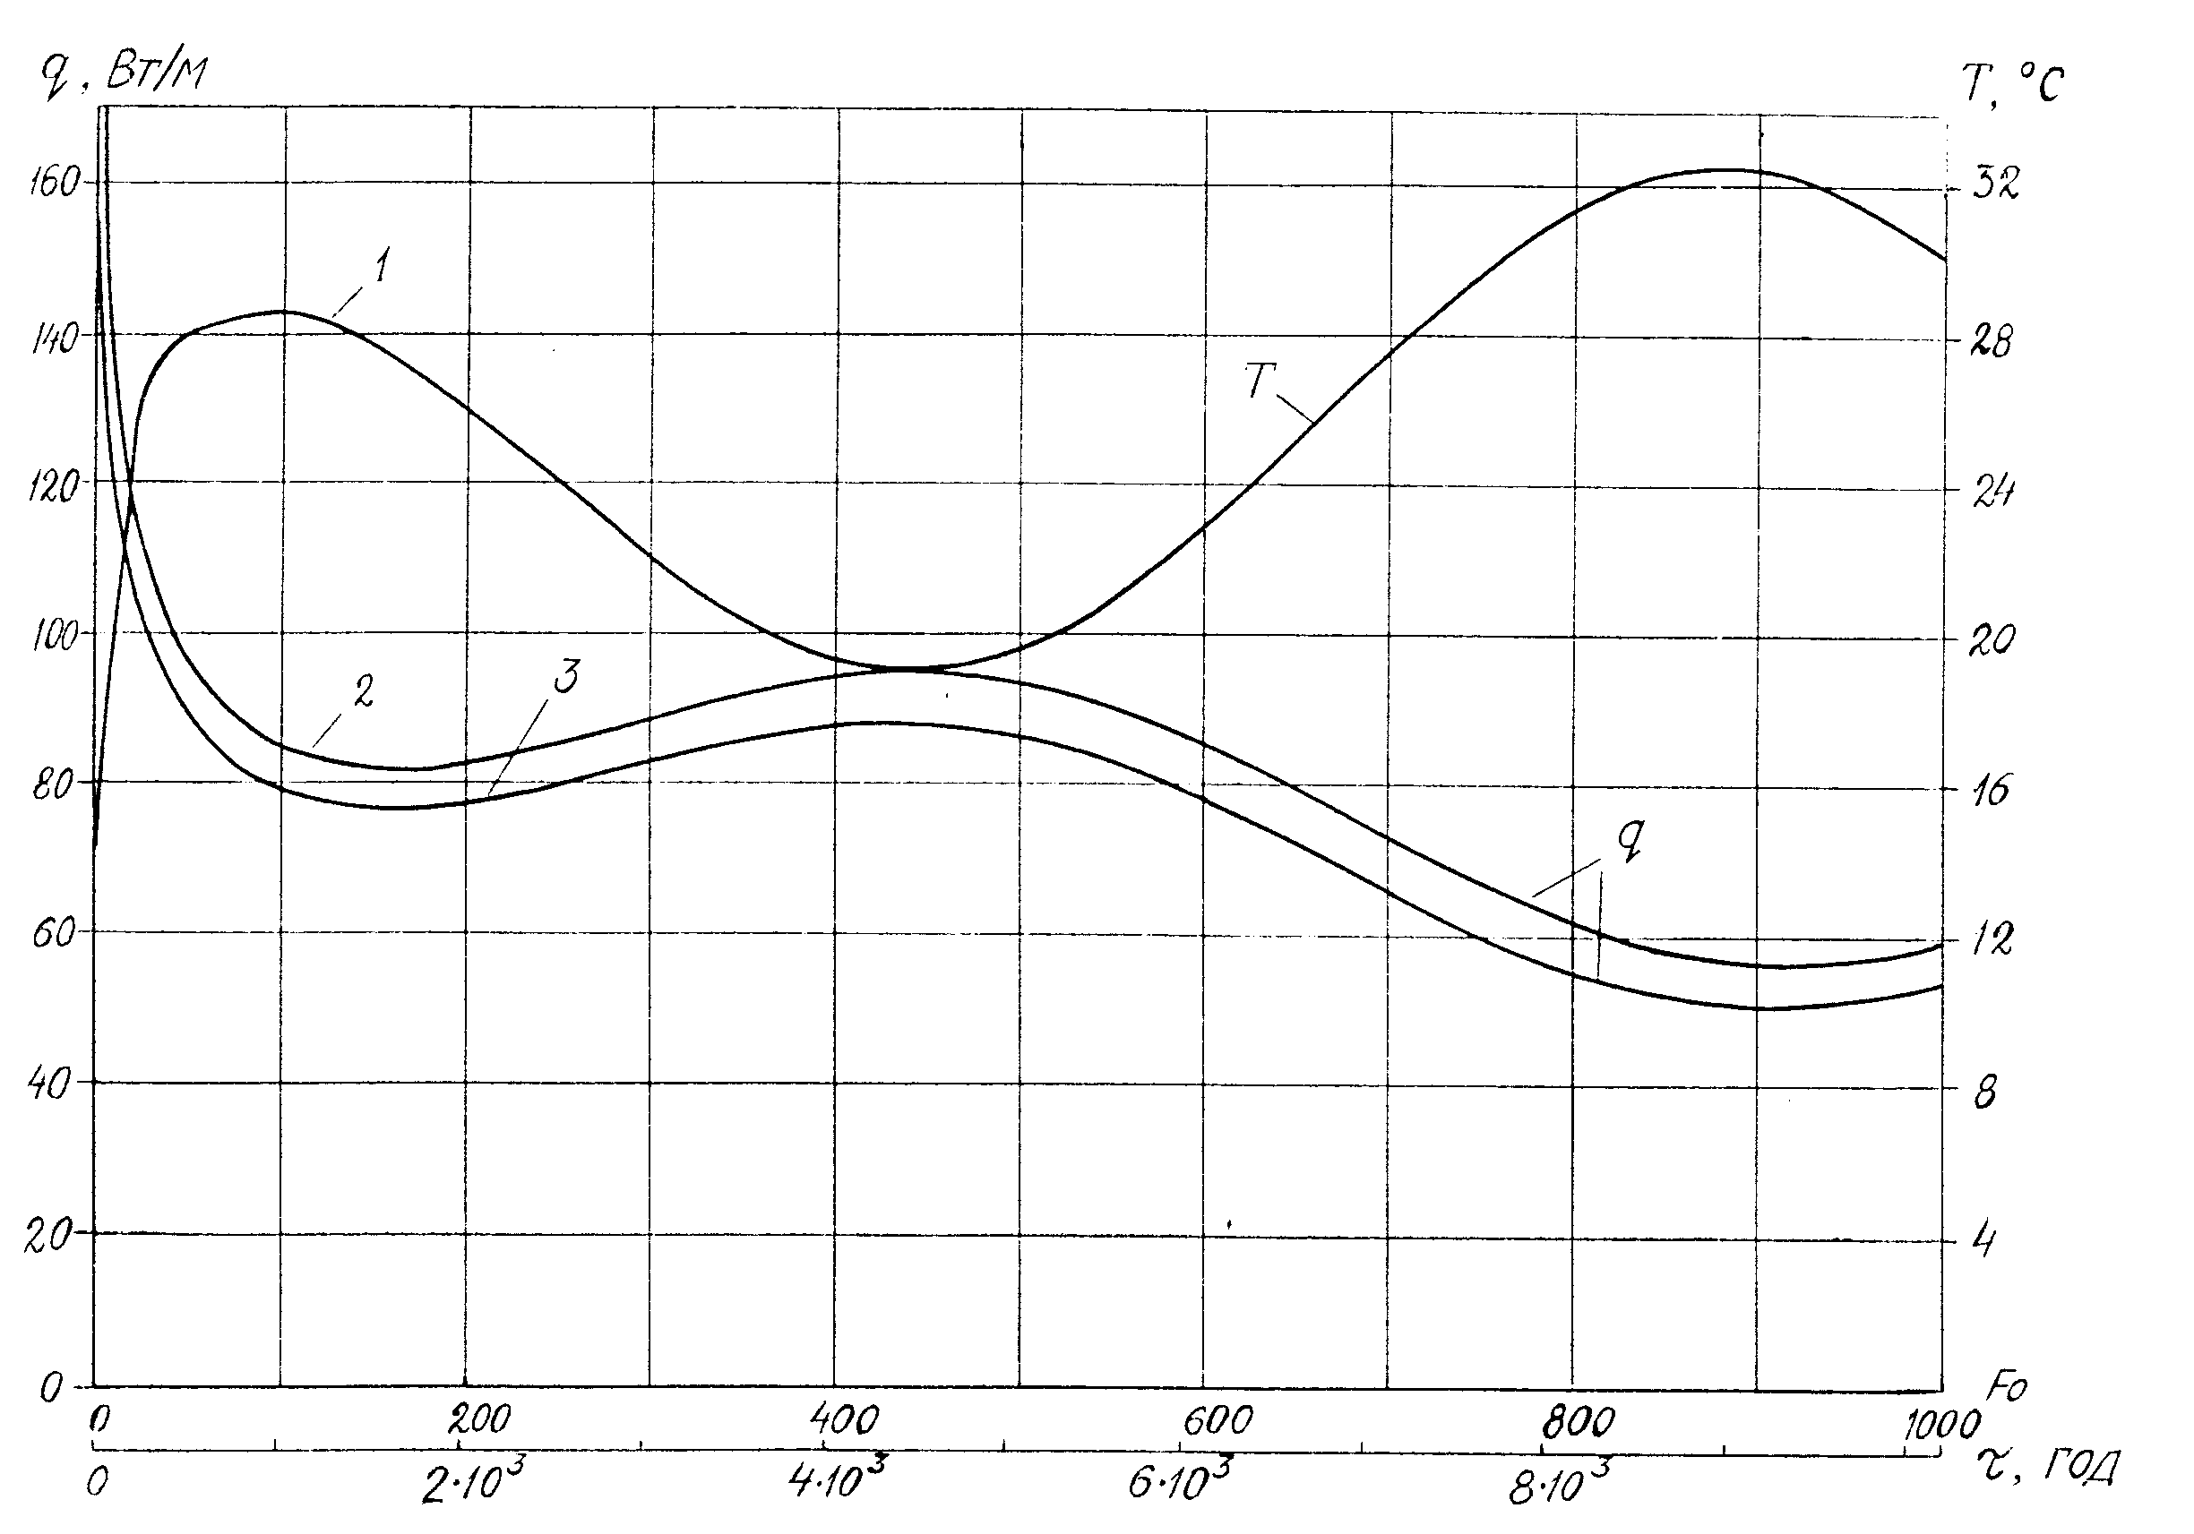

Рисунок 2 – Залежність теплового потоку і температури у верхній точці контакту ґрунту
з газопроводом від часу
Для вияснення впливу температурного поля в ґрунті на величину $q\left(τ\right)$ було прийнято $T_{Г}=\text{const}$. На рис.2 крива 1 зображає температуру $T$в грунті у верхній його точці контакту з газопроводом. З рис.2 наглядно видно, що збільшення температури $T$призводить до зменшення $q\left(τ\right)$, максимум $T$викликає мінімум $q\left(τ\right)$, більший максимум для $T$призводить до меншого мінімуму для $q\left(τ\right)$. Пояснюється це тим, що при збільшенні $T$і $T_{Г}=\text{const}$ зменшується їх різниця, а це викликає зменшення теплового потоку.

Література
- Ходанович И.Е., Кривошеин Б.Л., Бикчентай Р.Н. Тепловые режимы магистральных газопроводов.-М.:Недра,1971.-216с.
- Неизотермическое течение газа в трубах /О.Ф.Васильев, Э.А.Бондарев, А.Ф.Воеводин и др.- Новосибирск: Наука,1978.-128с.
- Кривошеин Б.Л. Теплофизические расчеты газопроводов.- М.: Недра, - 1982.-168с.
- Грудз В.Я., Тутко Т.Ф. Нестаціонарне температурне поле в грунті навколо двох паралельних газопроводів// Розвідка і розробка нафтових і газових родовищ. Серія : Транспорт і зберігання нафти і газу.-2001.-N38.
Дубина М.М., Красовицкий Б.А. Теплообмен и механика взаимодействия трубопроводов и скважин с грунтами.- Новосибирск: Наука, - 1983.-134с.

